NORMA INTERNACIONAL ISO 14001 (Para la Industria Alimentaria)

En el sector alimentario se debe cumplir con la norma **ISO 14001** (ISO 14001, 2015)**,** además es importante que las empresas alimentarias puedan certificarse en su Sistema de Gestión Ambiental, para lo cual deben asegurarse de cumplir con los requisitos de la norma, para lo que deben demostrar que tienen compromiso con el medio ambiente.

Para lograr lo anterior, las organizaciones deben llevar a cabo diversos procesos:

* Controlar sus emisiones generadas (sobre todo: gases de combustión)
* Control el uso de sus aguas residuales
* Gestionar sus residuos generados en sus actividades
* Estimular el reciclaje y ahorrar energía
* Cumplir los requisitos legales vigentes

Sin embargo, entre los riesgos ambientales que genera el sector alimentario se pueden mencionar los siguientes:

* Mantienen gran consumo de agua, razón común por lo que la empresa no pueda continuar o incluso afecte a los vecinos cercanos.
* Regularmente contaminan el agua, normalmente vierten agua residual en el alcantarillado público.
* Mantienen alto consumo de combustibles fósiles.
* Mantienen alta generación de residuos.
* Consumen mucha energía.
* No se gestionan correctamente los residuos generados por las actividades de la empresa.
* Producen contaminación acústica, afectando los alrededores de la empresa.
* Afectan la flora y la fauna.
* Producen emisiones a la atmósfera que contaminan.
* Derraman productos contaminantes.
* Producen contaminación visual.
* Generan fugas de sustancias gaseosas contaminantes que afectan al medio ambiente.

Por lo anterior, con el propósito de incrementar su prestigio frente a sus competidores y consumidores, es imprescindible certificarse con la norma **ISO14001**, así como para que puedan distribuir sus productos a nivel nacional, o bien, tener la capacidad de exportarlos internacionalmente, el que estén certificados genera una gran diferencia entre dichas empresas.

Las organizaciones pueden aprovechar las oportunidades de prevenir o mitigar impactos ambientales adversos e incrementar los impactos ambientales beneficiosos, particularmente los que tienen consecuencias estratégicas y de competitividad. La alta dirección puede abordar eficazmente sus riesgos y oportunidades mediante la integración de la gestión ambiental a sus procesos de negocio, dirección estratégica y toma de decisiones, alineándolos con otras prioridades de negocio, e incorporando la gobernanza ambiental a su sistema de gestión global. La demostración de la implementación exitosa de esta Norma Internacional se puede usar para asegurar a las partes interesadas que se ha puesto en marcha un sistema de gestión ambiental eficaz (ISO 14001, 2015).

La base para el enfoque que subyace a un sistema de gestión ambiental se fundamenta en el concepto de Planificar, Hacer, Verificar y Actuar (PHVA). El modelo PHVA proporciona un proceso iterativo usado por las organizaciones para lograr la mejora continua. Se puede aplicar a un sistema de gestión ambiental (ISO 14001, 2015).

La Figura 1 ilustra cómo el marco de referencia introducido en esta Norma Internacional se puede integrar en el modelo PHVA, lo cual puede ayudar quienes quieren aplicar gestión ambiental a comprender la importancia de un enfoque de sistema.

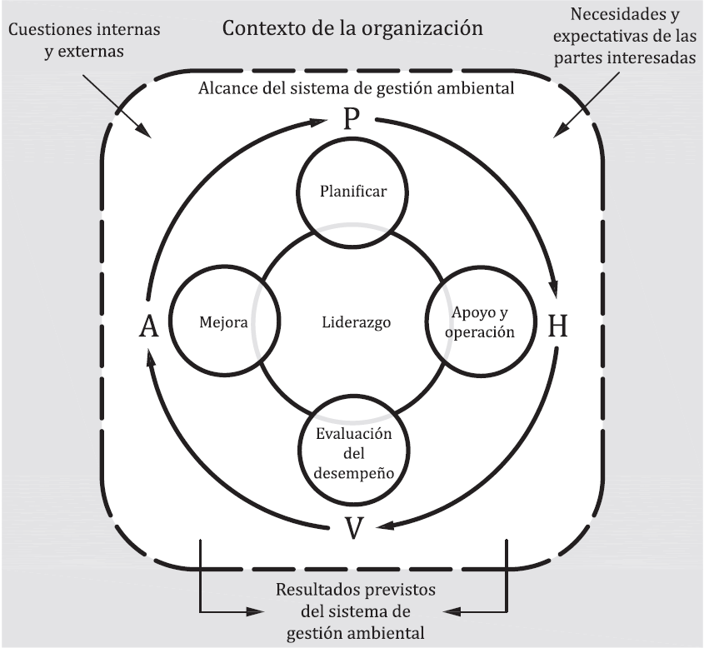

1. Relación entre el modelo PHVA y el marco de referencia en esta Norma Internacional

La Norma ISO 14001 contiene los requisitos utilizados para evaluar la conformidad. Una organización que desee demostrar conformidad con esta norma internacional puede: